**Relazione sulla visita del 1 dicembre degli studenti del Dipartimento di Scienze Chimiche e Farmaceutiche agli impianti produttivi ed il centro di ricerca della FIS presso Montecchio Maggiore (VI)**

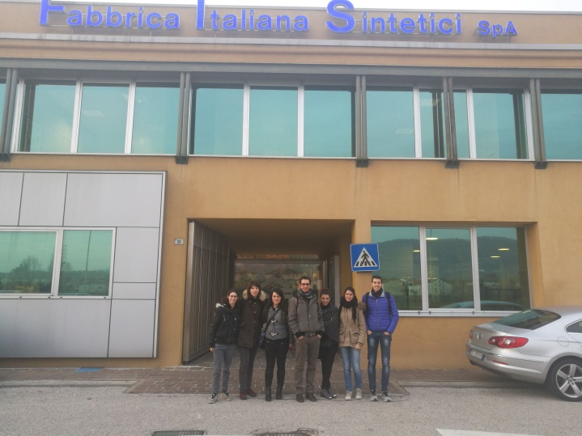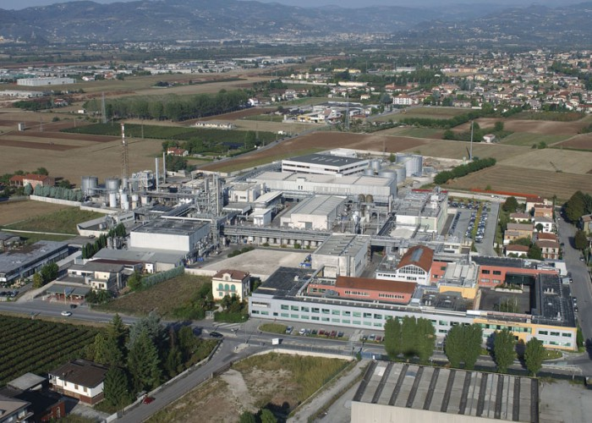

Il giorno 1 dicembre un gruppo di 6 studenti della laurea magistrale in Chimica ed un dottorando della scuola di dottorato in Scienze Chimiche sono stati accompagnati nella visita agli impianti industriali ed i laboratori di ricerca presso Montecchio Maggiore della ditta F.I.S. – Fabbrica Italiana Sintetici (<http://www.fisvi.com/>), società italiana specializzata nella produzione di prodotti chimici per l’industria farmaceutica.

Gli studenti sono stati accolti dal dr Riccado Motterle, del reparto R&D, che ha illustrato i campi di attività della ditta e le strutture del reparto R&D, in fase di continua espansione.

Il dr Stefano Fogal ha illustrato le facilities di cui dispone la FIS per realizzare biotrasformazioni e produrre biocatalizzatori necessari alla sintesi di principi attivi.

La dott. ssa Laura Fabris, responsabile delle risorse umane, ha illustrato agli studenti i possibili sbocchi professionali delle lauree in chimica, CTF, Farmacia, Biotecnologie e STAN all’interno di FIS, sottolinenado come la ditta negli ultimi anni abbia aumentato notevolmente i suoi addetti e sia ancora in fase espansiva, anche grazie a recenti acquisizioni di siti produttivi in Italia.

Il dott. Gabriele Lendaro ha accompagnato gli studenti nella visita agli impianti produttivi illustrando specificatamente tutti gli aspetti relativi alla sicurezza e alle discipline vigenti in materia di impatto ambientale e prevenzione infortuni.

**Breve descrizione della struttura e delle attività della FIS Holding**

**La società** F.I.S. – Fabbrica Italiana Sintetici S.p.A. è un’azienda privata fondata nel 1957 , detenuta e gestita dalla famiglia Ferrari. Il “core business” di FIS sono le Custom Synthesis, ovvero la produzione in esclusiva di intermedi, intermedi avanzati e principi attivi (API) per le case farmaceutiche detentrici del brevetto e in quanto tali della Specialità farmaceutica. FIS fornisce una serie di servizi integrati che vanno da: ricerca & sviluppo, ottimizzazione del processo di sintesi e scale-up fino alla produzione su larga scala per validazione e quantità commerciali. FIS è presente anche nel mercato del generico in cui sviluppa e vende principi attivi come tranquillanti, ansiolitici, antibatterici, anticonvulsivanti, antinfiammatori, diuretici, analgesici e cardiovascolari. FIS conta inoltre di un di un Quality & Compliance e un Regulatory Affairs interni. La FIS esporta più del 90% dei suoi prodotti. E’ uno dei principali leader europei per la produzione di API.

Il gruppo FIS comprende:

• Lo stabilimento**FIS** di Montecchio Maggiore (Veneto), sede principale, ospita le attività di ricerca, sviluppo e produzione di Custom e Generici.

• Lo stabilimento**FIS** di Termoli (Molise), inizialmente coinvolto nella produzione di intermedi, oggi produce anche principi attivi ed è approvato FDA.

• **DELMAR** (Canada), recentemente acquisita da Holding F.I.S., è  un sito strategico impegnato nella produzione di intermedi e prodotti finiti attivi.

• **ARETA** (Italia), un’azienda di biotecnologie dedicata allo sviluppo e alla produzione di farmaci biologici innovativi, nella quale Holding F.I.S. possiede una partecipazione.

• **US Office** (Glen Rock, NJ), cura i rapporti con le multinazionali americane nell’ambito delle Custom.

• **PHF** (Svizzera), società autonoma appartenente alla Holding F.I.S. preposta allo sviluppo di nuovi generici e alla commercializzazione di alcuni prodotti FIS nel mercato americano.

• **China Office**, svolge un’azione di supporto nei rapporti con i fornitori di materie prime presenti in Cina

FIS possiede **due siti** produttivi entrambi localizzati in Italia:  
**Sito di MONTECCHIO MAGGIORE**(Vicenza), sede centrale:

* **Personale**: 759 dipendenti
* **Superficie** dell’area 95.000 m2
* **Capacità** del sito 1.657 m3

**Sito di TERMOLI**(Campobasso):

* **Personale**: 135 dipendenti
* **Superficie** dell’area 91.000 m2
* **Capacità** del sito 415 m3

**Le risorse per le attività R&D**

* 12 project leaders con chemistry degree o PhD
* 2 Project Managers
* 23 tecnici di laboratorio in 2 turni (16ore/giorno)
* 1 responsabile della proprietà intellettuale
* 3 assistenti per attività documentale a supporto dell’attività di ricerca e sviluppo
* 18 operatori di impianto pilota organizzati in 3 turni (24ore/giorni)
* *Il gruppo con la struttura di management è composto da 61 persone*

**Organizzazione**

12 project leaders sono organizzati in 6 differenti unità di 5 elementi ciascuna  
Ogni unità può gestire fino a 4 progetti all’anno in fasi differenti di sviluppo (dalla ideazione sintetica alla implementazione di produzioni multi-kg)  
Project leaders hanno portato a termine 2704 differenti sperimentazioni durante il 2010 pertinenti a 210 differenti reazioni chimiche o 120 step di isolamento.

L’attività di ricerca e sviluppo è cresciuta del 70-75% dal 2007, con una media di circa il 25% ogni anno  
Durante il 2010 il gruppo ha condotto attività di ricerca in 35 differenti progetti:

* 17 nell’ambito dello sviluppo di API per applicazioni nel mercato del farmaco generico e
* 18 per progetti di custom manufacturing con differenti clienti

FIS attualmente collabora con tre principali dipartimenti universitari:

* Università di Padova, Dipartimento di Chimica Organica sugli aspetti legati alla microfluidica e alla intensificazione di processo
* Università di Padova, Dipartimento di Biologia nell’ambito delle Biotecnologie industriali
* Università di Venezia, Dipartimento di Chimica Organica nella individuazione e realizzazione di nuovi metodi sintetici in chimica organica

FIS R&S supporta e finanzia borse di studio e dottorati di ricerca presso l’Università di Padova nei seguenti ambiti disciplinari:

* **Dottorato di ricerca in Biotecnologie Industriali**
* **Dottorato di ricerca in Scienze Molecolari** nell’ambito delle applicazioni della microfluidica e microreattori

e garantisce, attraverso contratti di ricerca il supporto necessario allo svolgimento delle attività sperimentali di ricerca presso i laboratori dell’Università di Padova e Venezia

Principali aree di conoscenza su cui FIS ha costruito la propria esperienza tecnica

* Organometallic Reactions (Butyl lithium, LDA, Grignard, etc.)
* Hydrogenation (Pd catalyst, Raney nickel, etc.);
* Reduction (Sodium Borohydride, Lithium Borohydride, Borane, etc.)
* Palladium catalyzed coupling reactions
* Racemate resolution
* High pressure Hydrogenation (40 bar)
* Cryogenic chemistry (-80°C and lower)
* Phosgenation via Diphosgene
* Biocatalytic processes
* Microreactions and Microfluidic technologies

**FIS R&S: struttura e modello di lavoro**

**FIS R&S dispone di**

**7** laboratori di ricerca e sviluppo di processo equipaggiati con **52 cappe chimiche** per la sintesi organica e **12 cappe walk-in**per l’esecuzione di sviluppo di processo su scala fino a 500 g

**1** suite di laboratori di sintesi completamente dedicata allo studio di reazioni di idrogenazione in fase omogenea ed eterogenea fino ad una pressione di esercizio di 100 bar

**1** suite di laboratori con personale dedicato allo studio calorimetrico e a valutazioni di sicurezza di processo

**2** kilolab in classe ISO 8 (class 100,000) per operazioni di sviluppo sino ad una scal di isolamento di prodotto di 1-1,5 kg

**1** laboratorio munito di Glove-boxes per l’impiego di sostanze e reagenti sensibili all’ossigeno e all’umidità e preparazione di composti in atmosfera controllata

Ogni laboratorio opera all’interno delle norme cGMP per l’esecuzione di lotti per studi clinici e preclinici, nonché per lo studio dei parametri critici nello sviluppo di processo in accordo con la filosofia di **Quality by Design** nella preparazione dei principi attivi per uso farmaceutico

* 23 HPLC
* 4 Fast-HPLC
* 8 GC
* 2 GC-MS
* 1 Prep. HPLC per l’isolamento di impurezze di processo e studi di carry over
* 1 NMR 400 MHz (1H, 13C, 19F, 31P, 15N) con probe per analisi in fase solida
* Infrared spectroscopy
* Ultraviolet spectroscopy
* Polarimetry
* Mass spectroscopy (1 GCMS; 1 LCMS)
* Particle size determination (3 Laser systems; Alpine system)
* Thermal analysis
* Surface area determination
* Capillary zone electrophoresis
* Climatic Rooms for stability studies
* ICP Mass
* XRPD (Bruker D8 Advance diffractometer)

**Laboratorio di calorimetria di reazione**

* RC-1 Reaction Calorimeter  
  -70/+150°C)
* RC-1 Reaction Calorimeter  
  -40/+230°C)
* PHITEC II adiabatic Calorimeter
* DSC-Differential Scanning Calorimeter
* TGA – Thermo gravimetric analysis

**Laboratorio per lo studio della cristallizzazione e polimorfismo**

* FT-IR Probe
* Lasentec FBRM probe – In-line particle size distribution analysis
* Lasentec PVM probe – In-line particle microscopy

Studenti che hanno partecipanti alla visita:

LM Chimica

* Mattia Lazzarotto
* Valentina Vit
* Federica Peroni
* Benedetta Rigo
* Caterina Nappi
* Roberta Vassallo

Scuola di Dottorato

* Marco Cespugli

Docente accompagnatore: prof. Lucia Gardossi

Relazione redatta il 6 dicembre 2016

Prof. Lucia Gardossi